Le formulaire « Menu général »

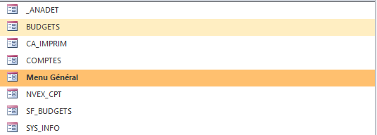

J’obtiens ça

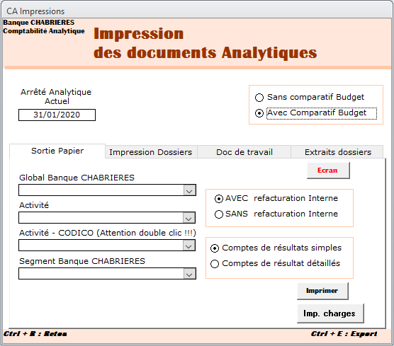

Je sélectionne mes champs et clique sur impression. J’obtiens ça ensuite :

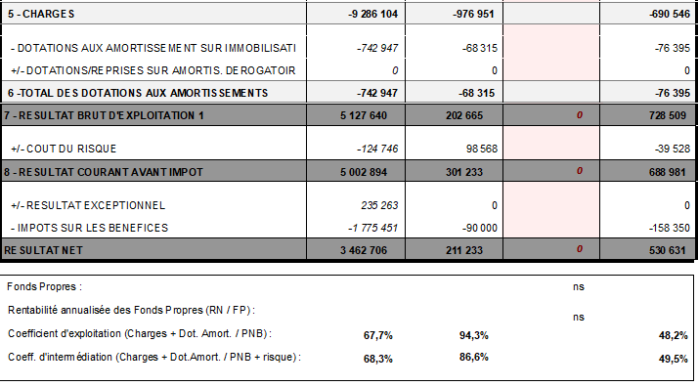

Je souhaite changer le pourcentage en bas à droite. Les 48,2%. Je fais donc « un mode création »

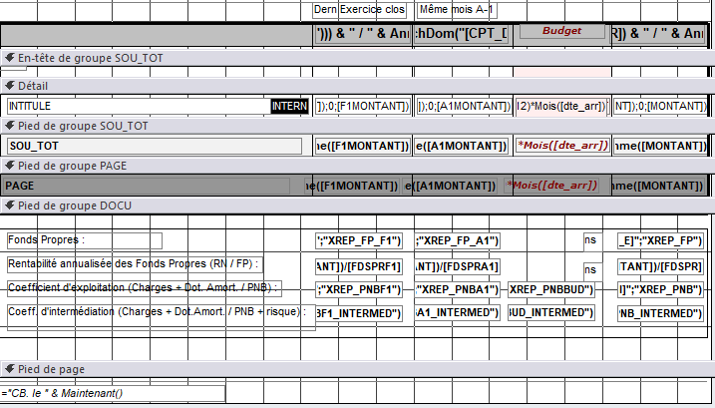

Et là tout disparait et je ne sais pas comment faire.

La formule actuellement est : « =-SomDom("[total]";"XREP_CHG")/SomDom("[total]";"XREP_PNB") »

Je ne sais même pas comment la personne qui a crée ça à trouver les champs « XREP_CHG » et « XREP_PNB »

Merci à tous